УДК 621.313, 624.014

РОЗРАХУНОК НАПРУЖЕНО-ДЕФОРМОВАНОГО СТАНУ ЗМІЦНЕНОЇ КОНСТРУКЦІЇ

Архіпова Тетяна, доц. кафедри опору матеріалів та прикладної механіки,
Дзюбанчук Максим, студент групи ТЕ-15 (б),
Вінницький національний технічний університет, м. Вінниця

- роботі представлено результати розробки та розрахунку схеми навантаження конструкції при чистому згині. Математична модель об’єкту дозволила визначити вантажну піднімальну здатність складеної конструкції. Змінний параметр, який враховує схему розкриття шайб як функції згинального моменту.
При розв’язанні задач в опорі матеріалів середовище вважають абсолютно пружним. В дійсності реальне тіло певною мірою виявляє відмінність властивостей від досконалої пружності. При значних навантаженнях ця відмінність стає настільки суттєвою, що в розрахунковій схемі суцільне середовище характеризують вже іншими властивостями, які більш відповідають новому характеру деформування реального об’єкта. При розв’язанні задачі про чистий згин стержня (болта діаметром d) (Рис. 1), зміцненого великою кількістю шайб (з відповідним зовнішнім діаметром D), суцільне середовище вважаємо як ізотропне. В розрахунковій схемі реального об’єкта (Рис. 1) вважаємо, що після зняття навантаження (попереднього натягу N та моменту М) геометричні розміри тіл повністю відновлюються. Доти, доки значення моменту М є незначним, контактні поверхні не розкриваються. Визначити кривину бруса ρ (Рис. 2) можна за формулою:

$\frac{1}{ρ}=\frac{M}{EJ}=\frac{64M}{EπD^{4}}$.

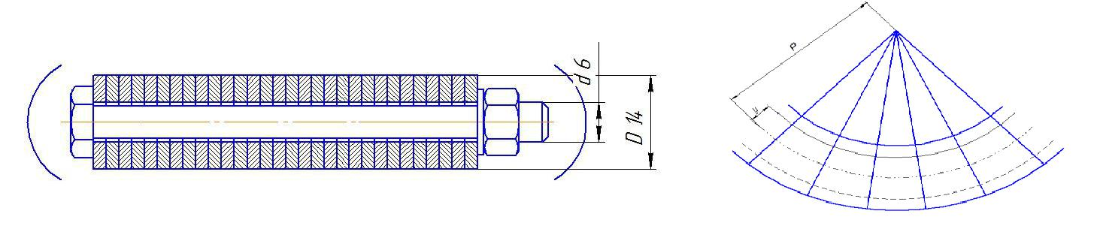

Рис. 1. Розрахункова схема

Рис. 2 – Схема розкриття контактних поверхонь шайб при чистому згині стержня

Найбільше та найменше значення напружень стискання відповідно складає:
$$σ=\frac{4P}{π(D^{2}-d^{2})}+\frac{32MD}{πD^{4}} та σ=\frac{4P}{πd^{2}}+\frac{32Md}{πD^{4}}$$
Контактні поверхні шайб в нижній частині бруса почнуть розкриватися, коли значення моменту М досягне значення М₁:
$$M_{1}=P\frac{D^{3}}{8(D^{2}-d^{2})}$$
Це отримано з рівняння: $\frac{4P}{π(D^{2}-d^{2})}=\frac{32M_{1}}{πD^{4}}$
При М > М₁ контактні поверхні частково розкриваються. Для розв’язання задачі визначення нормальних напружень постає необхідність визначення моменту опору як функції розкриття контактних поверхонь шайб. Відносне видовження шару, що знаходиться на відстані y від осі, складається з трьох доданків. Перший доданок визначається видовженням конструкції попереднім натягом. Для болта ця деформація буде визначена видовженням $ε_{б}^{'}$.
Другий доданок видовження складається з видовження осі внаслідок викривлення бруса (для болта і для шайб – це однакова величина). Ця величина є невідомою. Третя складова деформації – це те видовження, для якого відповідні значення напружень для болта та шайби визначають вирази:
$σ_{б}=E(ε_{б}^{'}+ε_{0}-\frac{y}{ρ})$ та $σ_{ш}=E(ε_{ш}^{'}+ε_{0}-\frac{y}{ρ})$. (1)
При цьому величина σ _{ш} може бути тільки від’ємною (стиск), і тому в виразі (1) для значення змінної «y» має відповідати умові:
$$y≥y_{1}=ρ(ε_{ш}^{'}+ε_{0})$$
Після підстановки (1) в рівняння рівноваги пружної системи та інтегрування отримуємо:
$\left(ε_{ш}^{'}+ε_{0}\right)F_{ш}^{*}-\frac{1}{ρ}S_{ш}^{*}+\left(ε_{ш}^{'}+ε_{0}\right)F_{б}=0 ,$
$$-E\left(ε_{ш}^{'}+ε_{0}\right)S_{ш}^{*}+\frac{E}{ρ}J_{ш}^{*}+\frac{E}{ρ}J_{б}=M.$$
Змінний параметр y₁ дозволяє визначити найбільше напруження стиску в шайбах та найбільше напруження розтягу в болті:

$$σ_{ст.ш}=Eε_{ш}^{'}\frac{\left(F_{ш}+F_{б}\right)(y_{1}-\frac{D}{2})}{y_{1}\left(F_{ш}^{*}+F_{б}\right)-S_{ш}^{*}},$$
$$σ_{розт.σ}= Eε_{ш}^{'}\frac{\left(F_{ш}+F_{б}\right)(\frac{S_{ш}^{*}-y_{1}F_{ш}^{*}}{F_{б}}+\frac{d}{2})}{y_{1}\left(F_{ш}^{*}+F_{б}\right)-S_{ш}^{*}}, (2)$$
де $S_{ш}^{*}$, $F_{ш}^{*}-$відповідно значення статичного моменту та площі, які визначаються степінню розкриття шайби y₁.
Висновок: задачу можна вважати розв’язаною. Екстремальні значення нормальних напружень (2) дають можливість визначити вантажну піднімальну здатність зміцненої конструкції.

